苏教版国标本小学语文一年级（上册）期末水平测试卷 2011.1

小学 班级 姓名 成绩

笔试部分100分（40分钟完成；请老师读题）

一、抄写下面的词语，注意写得正确、规范。（6分）

点头 来去 也许
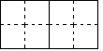

二、看图写字。（10分）
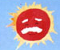
白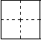 阳 亮
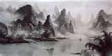
高 流 木
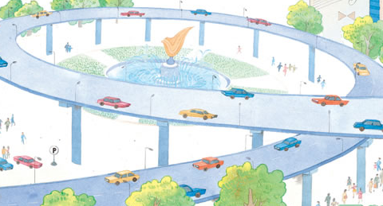
喷 轿 桥

三、看拼音写词语。（16分）

shǒu yá kǒu shuō
用 刷 张 话
shēnɡ xīn shū xiě
小学 专 读 字
dà lànɡ yú shā
海 花 船 滩
nán fānɡ xī miɑn
江 北 东 下

四、照样子写字词。（16分）

木 寸 人 人 又 寸 北 月 女 子
村

朋 看 会 有 友 贝 见 升 开
友

心 壳 旗
有

五、照样子连一连。（15分）

泥 土 冬 花 公 树 河 水

水 子 北 方 红 园 泉 流

种 分 雪 天 绿 花 长 江

《秋姑娘的信》 抱着明月 背着星星

《小河与青草》 摘下 片片枫叶 好朋友

《大海睡了》 宽大的树叶 柔嫩的小草 丰满的牡丹

《冰花》 感谢 弯弯的小河 青青的小草

六、想想课文内容再填空。（27分）

1.人有两宝，双手大脑。双手会做，大脑会思考。用手用脑，能有创造。
2.怀素写字非常认真。他总是看清字的形状，记字的笔顺，再一笔一画照着写。

3.五星红旗是的国旗。上海播视塔是美丽的明珠。“神舟号”船从国来。

4.我会背古诗：“一去二三，烟村家，亭台座，枝花。” “江南采莲，莲叶何。”

七、看图，把句子填完整。（10分）

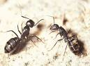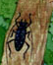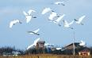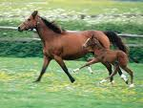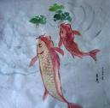

地上两只头靠（kào）头说着悄(qiāo)悄话，树上一只爬(pá)来爬去在玩耍(wán shuǎ)。天上的自由地飞，草地上的飞快地跑(pǎo)，水里的开心地游(yóu)。它们生活得多么快乐！
面试部分：（20分）
八、将课文题目做成纸卷儿，让学生抽其一读或背。（10分）
九、把自己喜欢的故事讲给小伙伴听。（10分）

